Descrierea | Q, buc. | Schite
Masă pentru Conferinte ,realizata din Pal melaminat 36mm, suprafața mesei prelucrată cu cant abs 42/2. Dimensiuni 6500*1300*760(h)mm. Masa este formată din suprafata de lucru 6500x1300 mm, 6 parti laterale de marimi 750x760 mm și partea care uneste suprafata de lucru și partile laterale | 1 | 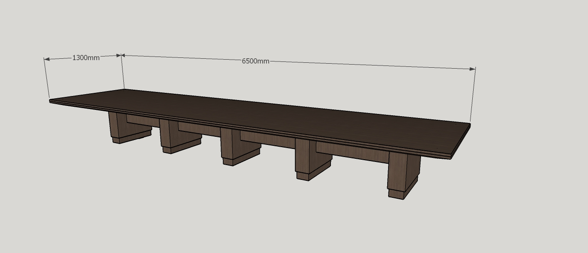
Fotoliu de birou deosebit, modern și elegant, atent construit pe cadru de oțel cromatic, tapițat cu piele ecologică rezistentă și ușor de întreținut. Este proiectat cu mecanism de reglare a înălțimii și suport pentru mâini. | 22 | 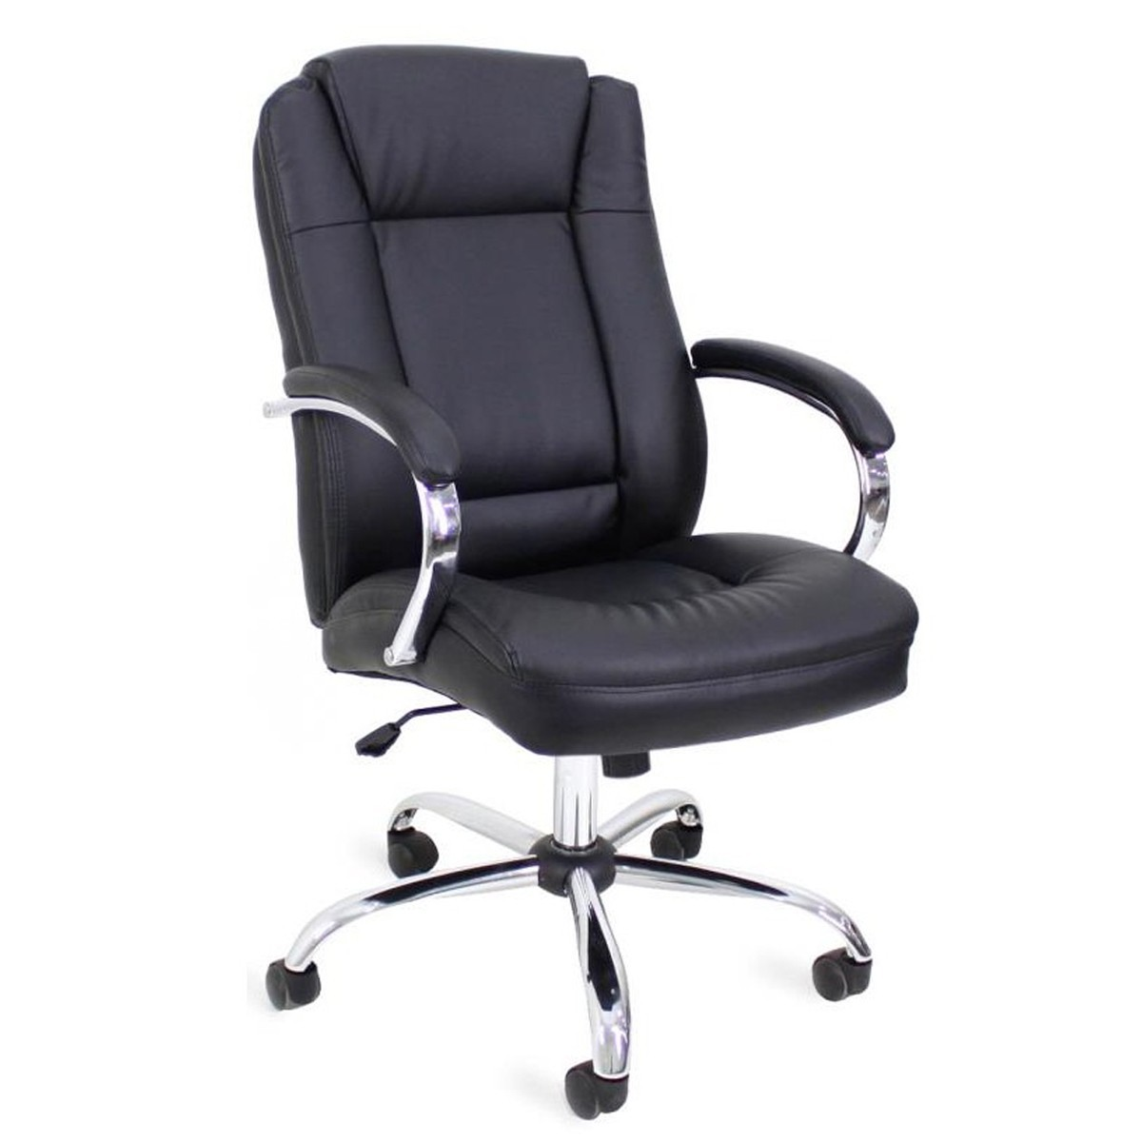
Fotoliu, carcasa din lemn natural, cusătura adâncită originală ,capitonat cu stofă (1200*900*800) | 2 | 